Содружество Независимых Государств Исполнительный комитет

О жилищных условиях населения, темпах и практике строительства жилья в государствах - участниках СНГ

(информационно-аналитическая записка)

Москва, 2015 год

оглавление

Введение 3

- Жилищный фонд и жилищные условия населенияв государствах –
участниках СНГ в 2000-2013 годах 4
- Основные итоги 4
- Средняя обеспеченность населения жильем 4
- Структура жилищного фонда по формам собственности 6
- Распределение квартир по числу комнат 6
- Благоустройство городского жилищного фонда 7
2. Темпы строительства жилья в государствах - участниках СНГ 8
- Ввод в действие общей площади жилых домов в 2001-2015 годах 8
- Ввод в действие жилых домов в расчете на 1 000 жителей 10
- Ввод в действие общей площади жилых домов за счет средств населения 10
- Средний размер построенной квартиры 11

- Потребности населения в улучшении жилищных условий в государствах СНГ11
- Расходы населения на оплату жилищно-коммунальных услуг 13
- Особенности жилищной политики государств - участников СНГ 13

- Азербайджанская Республика 14
- Республика Армения 15
- Республика Беларусь 16
- Республика Казахстан 20
- Республика Молдова 22
- Российская Федерация 23
- Республика Таджикистан 26
- Украина 27
- Взаимодействие государств - участников СНГ в области жилищного
строительства с Европейской экономической комиссией ООН и
Программой ООН по населенным пунктам (ООН-ХАБИТАТ) 29

Заключение 32

Введение

Жилищное хозяйство, которому отведена существенная роль в обеспечении надлежащего качества жизни, является важным сектором национальной экономики. Положение в жилищном строительстве оказывает значительное влияние на уровень жизни населения страны. Обеспеченность населения жильем является важнейшим социально-экономическим показателем.
Уровень обеспеченности населения жильем и темпы ввода его в государствах - участниках СНГ неоднородны в силу разных экономических и финансовых возможностей, а также разных подходов к решению жилищной проблемы.
В настоящей работе рассмотрено текущее положение в сфере обеспеченности населения жильем, приведены сведения о благоустройстве жилого фонда, темпах и практике строительства, динамике улучшения жилищных условий населения в государствах - участниках СНГ в 2000-2015 годах. Сформулированы некоторые общие направления деятельности по преодолению существующих проблем в жилищной сфере.
При подготовке материала использованы данные Межгосударственного статистического комитета СНГ (Статкомитет СНГ), страновые обзоры жилищного хозяйства и землепользования Европейской экономической комиссии ООН (ЕЭК ООН), доклады государств - участников СНГ в рамках подготовки к проведению III Конференции Организации Объединенных Наций по жилью и устойчивому городскому развитию (Хабитат III), Стратегия в области устойчивого жилищного хозяйства и землепользования в регионе ЕЭК ООН на период 2014-2020 годов, доклад Института экономики города (г. Москва) «Новая стратегия жилищной политики в России: задачи и пути решения».
Материал дополнен информацией Межправительственного совета по сотрудничеству в строительной деятельности (далее - Совет), в рамках которого на постоянной основе осуществляется сотрудничество органов управления строительством государств - участников СНГ. С момента образования Совета в 1994 году было проведено 36 заседаний, на которых регулярно заслушивались доклады и принимались решения по вопросам жилищной политики, обмена и использования лучшей практики государств -участников СНГ в строительстве жилья.
Учитывая исторические и географические связи государств - участников СНГ, немаловажно сформировать эффективные механизмы поддержки жилищного строительства не только на уровне государств, но и на пространстве СНГ в целом.
В этом контексте настоящая работа может быть интересна для широкого экспертного обсуждения и полезна для принятия решений по вопросам жилищной политики в государствах - участниках СНГ, а также для определения возможных «точек соприкосновения» и выработки предложений по дальнейшему развитию взаимовыгодного сотрудничества в указанной сфере.
Источником большинства статистических данных (за исключением специально оговоренных) является Статкомитет СНГ.

- Жилищный фонд и жилищные условия населения
в государствах - участниках СНГ в 2000-2013 годах

  - Основные итоги

Совокупная площадь жилья в целом по Содружеству на конец 2013 года составляла 5,5 млрд кв. метров общей площади. Динамика изменения размера жилищного фонда за период 2000-2013 годов в разрезе государств -участников СНГ приведена ниже.

Жилищный фонд в государствах - участниках СНГ
(млн кв. метров общей площади¹ на конец года)
Государства - участники СНГ2000 год2005 год2012 год2013 годАзербайджан116139164166Армения67749395Беларусь212221240244Казахстан239255303336Кыргызстан61638474Молдова76778081Россия2 7872 9553 3493 359²Таджикистан565985³87Узбекистан340379Украина1 0151 0461 0941 097Всего по СНГ4 9695 2685 492⁴5 539⁴
'Общая площадь - жилая площадь и площадь вспомогательных (подсобных) помещений, расположенных в пределах квартиры (кухни, коридоры, санузлы, ванные и т.д.).
²По неполному кругу собственников жилищного фонда.
³Данные скорректированы на основе итогов переписи населения и жилищного фонда.
⁴Без Туркменистана и Узбекистана.
В результате строительства нового жилья и реконструкции старых площадей размер жилищного фонда увеличился по сравнению с 2012 году в Азербайджане на 1,2%, Армении - на 2,2%, Беларуси - на 1,7%, Казахстане - на 10,9%, Таджикистане - на 2,4%. В Кыргызстане сокращение размеров жилищного фонда в 2013 году связано с уточнением данных после инвентаризации, проведенной Государственной регистрационной службой Кыргызской Республики.
Прирост жилищного фонда в 2013 году обеспечен за счет нового строительства в Азербайджане на 64 %, Армении - на 6 %, Беларуси, Молдове и Таджикистане - на 36-39 %, Кыргызстане - на 75 % и России - на 79 %.

1.2. Средняя обеспеченность населения жильем

В течение рассматриваемого периода обеспеченность населения жильем в государствах - участниках СНГ менялась незначительно. На величину этого показателя влияют объем строительства нового жилья, а также изменение численности населения и износ существующего жилищного фонда.

Средняя обеспеченность населения общей площадью жилищ
(в расчете на одного жителя; на конец года, кв. метров)
Государства - участники СНГ2000 год2005 год2012 год2013 годАзербайджан14,616,517,817,8Армения20,823,130,931,3Беларусь21,222,625,425,7Казахстан16,217,519,620,9Кыргызстан12,512,314,812,8'Молдова20,821,422,522,7²Россия19,220,923,423,4Таджикистан9,18,610,710,8Туркменистан17,819,719,9³Узбекистан13,814,515,2⁴Украина20,72223,723,8СНГ181922⁵23⁵
¹Данные скорректированы после инвентаризации, проведенной Государственной регистрационной службой Кыргызстана.
²По неполному кругу собственников жилищного фонда.
³2007 год.
⁴2010 год.
⁵Без Туркменистана и Узбекистана.
Высокая стоимость жилья является одним из основных сдерживающих факторов роста обеспеченности населения жильем. В частности, на конец 2013 г. средняя цена одного квадратного метра жилья на первичном рынке составила в Казахстане 189,1 тыс. тенге, или 1 243 доллара США (на конец 2012 года - 172,8 тыс. тенге, или 1 159 долларов США), России - соответственно 50 208 рублей, или 1 578 долларов США (48 163 рубля, или 1 550 долларов США); на вторичном рынке жилья в Казахстане - 147,4 тыс. тенге, или 968,9 доллара США (в 2012 году -129,1 тыс. тенге, или 866 долларов США), России - 56 478 рублей, или 1 775 долларов (в 2012 году - 56 370 рублей, или 1814 долларов США).
Средний размер общей площади квартир в ряде государств СНГ в 2013 году¹
(кв. метров)
Государства - участники СНГ | Все квартиры (дома) | В том числе
Государства - участники СНГ | Все квартиры (дома) | однокомнатные | двухкомнатные | трех-и более комнатные
Азербайджан | 87,5 | 39 | 68,1 | 108,8
Армения | 63,2 | 37,8 | 55 | 81
Беларусь | 57,5 | 37,3 | 49,6 | 73,5
Казахстан | 65 | 34,4 | 49,1 | 83,4
Кыргызстан | 63,4 | 42,1 | 48,7 | 73,7
Молдова | 60,4 | 31,3 | 47 | 73,3
Россия | 54,1 | 34,6 | 48,1 | 72,8
Украина² | 55,4 | 33,9 | 48,6 | 70,9
1С учетом индивидуального жилищного фонда.
² 2012 год.
1.3. Структура жилищного фонда по формам собственности
В результате приватизации, индивидуального строительства и покупки новых квартир (домов) к 2013 году доля жилья, принадлежащего гражданам на правах частной собственности, в государствах - участниках СНГ достигла 88-99 %.
Структура жилищного фонда по формам собственности
(на конец года; % к общей площади жилищного фонда)

Государства - участники СНГ | 2000 год |  | 2005 год |  | 2012 год |  | 2013 год
Частная собственность
Азербайджан | 90 |  | 92,8 |  | 94,2 |  | 93,9
Армения | 96 |  | 95,6 |  | 99,6 |  | 99,3
Беларусь | 79 |  | 83 |  | 87,9 |  | 89,5
Казахстан | 96 |  | 97,1 |  | 97 |  | 97,9
Кыргызстан | 95 |  | 96,8 |  | 98,3 |  | 97
Молдова | 93 |  | 95,2 |  | 97,5 |  | 97,6
Россия | 65 |  | 77,1 |  | 87 |  | 87,8
Таджикистан | 83 |  | 91 |  | 97,2 |  | 97,1
Узбекистан | 97 |  | 98,9
Украина | 78 |  | 88,8 |  | 93,5
Государственная, муниципальная и другие формы собственности
Азербайджан | 10 | 7,2 |  | 5,8 |  | 6,1
Армения | 4 | 4,4 |  | 0,4 |  | 0,7
Беларусь | 21 | 17 |  | 12,1 |  | 10,5
Казахстан | 4 | 2,9 |  | 3 |  | 2,1
Кыргызстан | 5 | 3,2 |  | 1,7 |  | 3
Молдова | 7 | 4,8 |  | 2,5 |  | 2,4
Россия | 35 | 22,9 |  | 13 |  | 12,2
Таджикистан | 17 | 9 |  | 2,8 |  | 2,9
Узбекистан | 3 | 1,1
Украина | 22 | 11,2 |  | 6,5

  - Распределение квартир по числу комнат
Распределение квартир по числу комнат на протяжении многих лет остается практически неизменным во всех государствах - участниках СНГ. Так, на долю однокомнатных квартир в 2013 году приходилось 11-24% общего числа квартир, двухкомнатных - 23-39 %, трех- и более комнатных -37-66 %.
Распределение жилищного фонда по числу комнат в государствах СНГ
Государства - участники СНГ, годы | Общее число квартир (домов) в жилом фонде, тыс. | В том числе в % общего числа квартир
Государства - участники СНГ, годы | Общее число квартир (домов) в жилом фонде, тыс. | однокомнатные |  | двухкомнатные | трех-и более комнатные
Азербайджан
2005 | 1 737,7 | 10,4 |  | 34,5 | 55,1
2013 | 1 887,7 | 10,6 |  | 34,2 | 55,2
Армения
2005 | 414,7 | 19,4 |  | 33,5 | 47,1
2013 | 435,4 | 20,8 |  | 34,2 | 45
Беларусь
2005 | 3 889,3 | 20,2 |  | 38,8 | 41
2013 | 4 094,6 | 19,0 |  | 37,9 | 43,1
Казахстан  2005 | 4 266
Казахстан  2005 | 4 266 | 14,6 | 31,3 |  | 54,1
2013 | 5 173,5 | 15,9 | 30,9 |  | 53,1
Кыргызстан
2005 | 1 083,2 | 10,4 | 29,9 |  | 59,7
2013 | 1 150,4 | 11,1 | 26,9 |  | 62
Молдова
2005 | 1 299,1 | 9,9 | 32,3 |  | 57,8
2013 | 1 318,4 | 10,5 | 32,2 |  | 57,3
Россия
2005 | 57 424,9 | 23,1 | 40,5 |  | 36,4
2013 | 61 282 | 23,6 | 39,2 |  | 36,8
Таджикистан
2005 | 1 247,7 | 14 | 21 |  | 65
2013 | 1 434,3 | 11,7 | 22,6 |  | 65,6
Украина
2005 | 19 127 | 19,3 | 37,3 |  | 43,4
2013 | 19 304 | 19,3 | 37 |  | 43,7

Распределение жилых помещений по числу комнат в отдельных странах мира
Государства | Год | Жилищный  фонд, тыс. жилых помещений | Из него жилые помещения с числом комнат, %
Государства | Год | Жилищный  фонд, тыс. жилых помещений | менее 3 | 3-5 | более 6
Болгария | 2011 | 3 899,8 | 41,6 | 54 | 4,4
Германия | 2011 | 40 318,5 | 8,3 | 70,2 | 21,6
Дания | 2005 | 2 602 | 24,8 | 61,4 | 6
Канада | 2001 | 11 563 | 2,2 | 40 | 57,8
Польша | 2002 | 11 633 | 17,1 | 72 | 10,8
США | 2003 | 105 842 | 1,3 | 48,7 | 50
Финляндия | 2009 | 2 784 | 23,7 | 61,5 | 13,6
Франция | 2002 | 24 525 | 18,3 | 65,5 | 16,3
Эстония | 2008 | 645 | 51 | 46,7 | 2,3

  - Благоустройство городского жилищного фонда
Уровень благоустройства жилищного фонда является одним из важных показателей его качества.

Благоустройство городского жилищного фонда в государствах СНГ в 2013 году(на конец года, %)
Государства - участники СНГ

Удельный вес общей площади жилищ, оборудованныхцентральным отоплениемводопроводомканализациейгорячим водоснабжениемАзербайджан388982,13,7Армения1199,896,279,8Беларусь89,888,487,782,3Казахстан61,6998056,1Кыргызстан29,473,361,78,6Молдова78,985,484,970,8Россия¹92,189,887,680,5Таджикистан44,17566,933,3Туркменистан²60,682,163,5Узбекистан358,681,250,142,3Украина⁴77,478,577,461,6
1По неполному кругу собственников жилищного фонда.
²2007 год.
³2010 год.
⁴2012 год.
Более низкий удельный вес площади жилищ, оборудованных центральным отоплением и горячим водоснабжением, отмечается в городских поселениях Азербайджана, Кыргызстана и Таджикистана. Во многом это связано с тем, что в этих странах в жилом фонде велика доля частных построек малой этажности.

Благоустройство жилых помещений в отдельных странах мира

Государства | Год | Удельный вес жилых помещений, оборудованных ( %)
 |  | водопроводом | ванной или душем |  | санузлом со смывным бачком |  | центральным водоснабжением
Болгария  Венгрия | 2004  2009 | 87,6  89,5 | 89,8 |  | 67,1  86,5 |  | 12,7
Германия | 2002 | … |  | … |  | … |  | 82,1
Дания | 2004 | … |  | 94,6 |  | 97,9 |  | 98,4
Литва | 2008 | 76,5 |  | 71,1 |  | 75,1 |  | 73,5
Польша | 2010 | 95,5 |  | 87,2 |  | 88,3 |  | 78,5
США | 2003 | 99,2 |  | 99,7 |  | 99,7 |  | 88,9
Финляндия | 2010 | 98,3 |  | 99,1 |  | 96,6 |  | 93,5
Франция | 1999 | … |  | 99,2 |  | … |  | 82,8
Чешская Республика | 2005 | 86,4 |  | 83,7 |  | 82,2 |  | 64,5
Швеция | 2004 | 100 |  | 100 |  | 100 |  | 100
Эстония | 2005 | 84 |  | 66,8 |  | 74,3 |  | 58,7
Япония | 2008 | … |  | 95,5 |  | 90,7 |  | …

2. Темпы строительства жилья в государствах - участниках СНГ
2.1. Ввод в действие общей площади жилых домов в 2001-2015 годах
В целом по Содружеству в 2010-2014 годах было введено в эксплуатацию более 431 млн кв. метров общей площади жилых домов (в 2006-2009 годах -362 млн кв. метров).
В 2010-2014 годах объем жилищного строительства в целом по государствам - участникам СНГ неуклонно возрастал, тогда как в 2009 году вследствие негативного влияния мирового финансового кризиса наблюдался его спад (на 8,3 % по сравнению с 2008 годом).
В 2014 году в Содружестве было построено жилых домов общей площадью 120 млн кв. метров, что на 27% больше, чем в 2010 году. По сравнению с 2013 годом объемы жилищного строительства возросли в целом в Содружестве на 10,9%:. в Армении - на 15,1%, России - на 14,9%, Таджикистане - на 13,9 %, Казахстане - на 9,8 %, Кыргызстане - на 6,9 %, Узбекистане - на 6,8 %, Беларуси - на 5,8 %. В то же время в Азербайджане, Молдове и Украине ввод в эксплуатацию жилья сократился.

Ввод в действие общей площади жилых домов в 2001-2015 годах
Государства -участники СНГ | 2001 год | 2002 год | 2003 год | 2004 год | 2005 год | 2006 год | 2007 год | 2008 год | 2009 год | 2010 год | 2011 год | 2012 год | 2013 год | 2014 год | Первое полугодие 2015 года
Млн. кв. метров жилой площади
Азербайджан | 0,6 | 0,8 | 1,3 | 1,4 | 1,6 | 1,6 | 1,6 | 1,8 | 1,5 | 2 | 2 | 2,1 | 2,4 | 2 | 0,9
Армения | 0,2 | 0,3 | 0,5 | 0,3 | 0,4 | 0,4 | 0,5 | 0,5 | 0,4 | 0,5 | 0,6 | 0,4 | 0,3 | 0,3 | 0,1
Беларусь | 3 | 2,8 | 3 | 3,5 | 3,8 | 4,1 | 4,7 | 5,1 | 5,7 | 6,6 | 5,5 | 4,5 | 5,2 | 5,5 | 2,7
Казахстан | 1,5 | 1,6 | 2,1 | 2,7 | 5 | 6,2 | 6,7 | 6,8 | 6,4 | 6,4 | 6,5 | 6,7 | 6,8 | 7,5 | 4,3
Кыргызстан | 0,4 | 0,4 | 0,4 | 0,5 | 0,5 | 0,6 | 0,7 | 0,8 | 0,9 | 0,7 | 0,9 | 0,9 | 0,9 | 1 | 0,5
Молдова | 0,3 | 0,3 | 0,3 | 0,3 | 0,5 | 0,6 | 0,6 | 0,7 | 0,5 | 0,5 | 0,6 | 0,5 | 0,5 | 0,5 | 0,1
Россия | 31,7 | 33,8 | 36,4 | 41 | 43,6 | 50,6 | 61,2 | 64,1 | 59,9 | 58,4 | 62,3 | 65,7 | 70,5 | 81 | 34,3
Таджикистан | 0,3 | 0,33 | 0,4 | 0,44 | 0,5 | 0,6 | 0,6 | 0,8 | 0,8 | 1 | 0,9 | 0,9 | 1 | 1,1 | 0,4
Узбекистан | 7,1 | 7,6 | 6,7 | 6,2 | 6,1 | 6,5 | 7 | 7,3 | 7,7 | 8,9 | 9,2 | 10,4 | 10,7 | 11,3 | ….
Украина | 5,9 | 6,1 | 6,4 | 7,6 | 7,8 | 8,6 | 10,2 | 10,5 | 6,4 | 9,3 | 9,4 | 10,7 | 11,2 | 9,7 | 1,6
СНГ | 51 | 54 | 58 | 64 | 70 | 80 | 94 | 98 | 90 | 94 | 98 | 103 | 110 | 120 | 45
% к предыдущему году
Азербайджан | 115 | 143,6 | 166,7 | 101,5 | 117,3 | 99,4 | 102,1 | 114,1 | 81,4 | 136,4 | 99,2 | 105,6 | 111,9 | 82,3 | 105,5
Армения | 101,2 | 145,5 | 179,5 | 57,4 | 120,2 | 109,2 | 124,6 | 108,5 | 83,5 | 119,6 | 109,8 | 74,4 | 75,3 | 115,1 | 102
Беларусь | 85,3 | 93,4 | 107,4 | 116 | 108,1 | 108 | 114,1 | 109 | 112,3 | 116,1 | 82,7 | 81,8 | 116,8 | 105,8 | 101,4
Казахстан | 123,7 | 103,1 | 136 | 129,6 | 182,4 | 125,1 | 107 | 102,5 | 93,6 | 100,1 | 101,9 | 103,2 | 101,5 | 109,8 | 124,4
Кыргызстан | 85,8 | 111 | 103,2 | 111 | 108,4 | 107,6 | 119,2 | 119,9 | 105,7 | 83,9 | 117,7 | 98,3 | 110,2 | 106,9 | 124
Молдова | 141,1 | 84,5 | 112,8 | 119,6 | 134,2 | 125,6 | 96,4 | 121,7 | 73,9 | 108,8 | 107,9 | 85,3 | 102,5 | 92,2 | 106,3
Россия | 104,6 | 107 | 108,8 | 112,6 | 106,1 | 116,1 | 121,1 | 104,6 | 93,5 | 97,6 | 106,6 | 105,6 | 107,2 | 114,9 | 115,3
Таджикистан | 112,1 | 120 | ПО | 120,7 | 116,3 | 111,9 | 108,3 | 122,8 | 108,3 | 124,5 | 88,2 | 96,2 | 111,7 | 113,9 | 136,2
Узбекистан | 88,7 | 107 | 89,2 | 91,6 | 97,6 | 107,6 | 107,2 | 104,1 | 105,3 | 115,4 | 103,9 | 112,7 | 103,6 | 106,8
Украина | 106,8 | 102,3 | 105,9 | 117,6 | 103,3 | 110,4 | 118,7 | 102,5 | 61 | 145,9 | 100,8 | 114,2 | 104,4 | 97,9 | 80,7
СНГ | 101,6 | 106 | 106,9 | 150,9 | 108,9 | 114,4 | 117,6 | 104,9 | 91,7 | 104,8 | 103,5 | 105,2 | 106,6 | 110,9 | 113,4

  - Ввод в действие жилых домов в расчете на 1000 жителей
В ряде государств - участников СНГ в течение последних четырех лет наблюдался рост ввода в действие жилых домов в расчете на 1 ООО жителей. Всего по государствам - участникам СНГ в 2013 году этот показатель вырос и составил 398 кв. метров против 348 кв. метров в 2010 году. Снижение ввода в действие жилья в расчете на 1 ООО жителей наблюдалось в Армении, Беларуси, Молдове и Таджикистане.

Ввод в действие жилых домов (на 1ООО жителей, кв. метров общей площади)
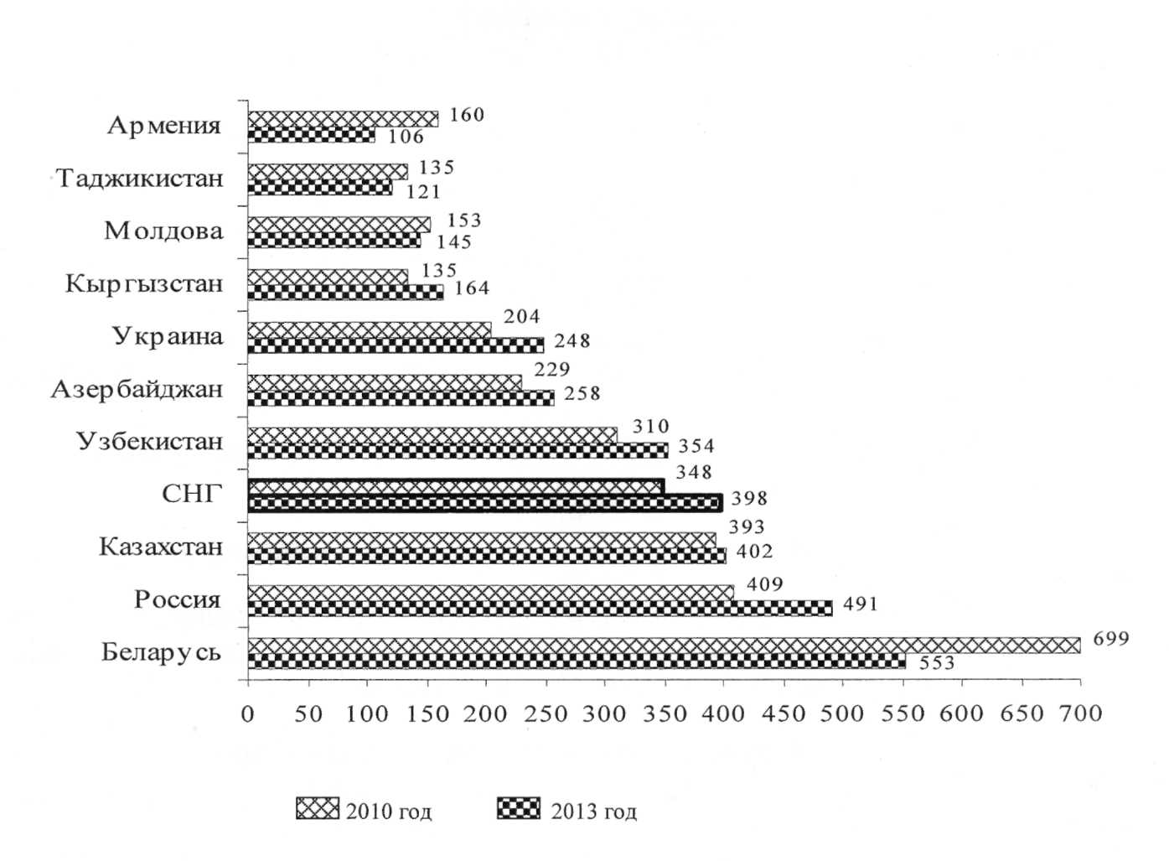

2.3. Ввод в действие общей площади жилых домов за счет средств населения
В большинстве государств - участников СНГ жилищное строительство в значительной степени осуществляется за счет средств индивидуальных застройщиков. Всего по СНГ в 2013 году ввод в действие жилья за счет собственных и привлеченных средств граждан составил 45,3 % общего ввода жилья против 43,8 % в 2010 году. В Кыргызстане и Таджикистане удельный вес жилых домов, построенных населением, в 2013 году составлял 81,2 и 79,7% соответственно общего ввода жилья, Азербайджане - 66,4 %, Молдове, Армении, Казахстане - 47,6-52,4 %, России - 43,5 %, Беларуси - 36,7 %.

Ввод в действие общей площади жилых домов за счет средств населения
(% общего объема ввода жилья)
Государства - участники СНГ | 2000 год | 2005 год | 2012 год | 2013 год
Азербайджан | 76 | 70 | 67 | 66
Армения | 54 | 80 | 32 | 52
Беларусь | 49 | 37 | 32 | 37
Казахстан | 75 | 50 | 50 | 52
Кыргызстан | 92 | 93 | 84 | 81
Молдова | 73 | 75 | 54 | 48
Россия | 42 | 40 | 43 | 43
Таджикистан | 92 | 93 | 89 | 80
Узбекистан | 96 | 99
Украина | 60 | 56 | 65
СНГ | 55 | 50 | 47 | 45
Ввод жилья за счет средств жилищно-строительных кооперативов в 2013 году в Армении, Казахстане, Кыргызстане и Таджикистане не осуществлялся. В Беларуси доля такого жилья составила 32 %, Азербайджане - 2,6 %, Молдове - 2,3 %, России - 0,7 %.
2.4. Средний размер построенной квартиры
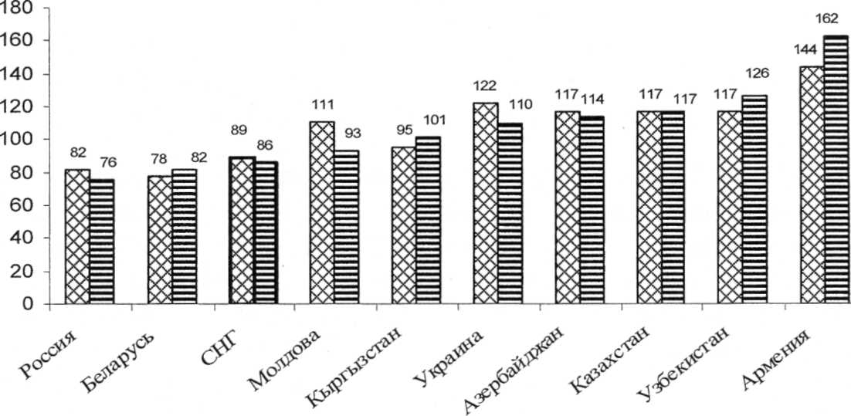
Средний размер квартир, построенных в 2010-2013 годах, в Содружестве составил 86-89 кв. метров. В 2013 году этот показатель колебался от 76 кв. метров в России до 162 кв. метров в Армении.
Средний размер построенной квартиры
(кв. метров общей площади)
2010 2013

3. Потребности населения в улучшении жилищных условий в государствах СНГ
В ряде государств - участников СНГ сохраняется практика постановки на учет семей, нуждающихся в улучшении жилищных условий, в целях получения государственного (муниципального) жилья.
Число городских семей, состоящих на учете на улучшение жилищных условий (тыс. семей)
Государства -участники СНГ | Всего состоит на учете, на конец года |  |  |  | Получили и улучшили свои жилищные условия в течение года
Государства -участники СНГ | 2000 год | 2005 год | 2012 год | 2013 год | 2000 год | 2005 год | 2011 год | 2013 год
Азербайджан | 130 |  |  |  | 1,7 | 1,2
Армения | 39,6 | 24,7 |  |  | 1,7 | 0,3
Беларусь | 543 | 529 | 735 | 696 | 18 | 20 | 35 | 34
Кыргызстан¹ | 22,4 | 19,9 | 14,5 | 16,2 | 0,7 | 0,3 | 0,6 | 0,3
Россия¹ | 5419 | 3373 | 2748 | 2683 | 253 | 151 | 186 | 153
Таджикистан | 22,9 | 20,7 | 14 | 15,1 | 1,7 | 1,1 | 0,2 | 0,4
Узбекистан | 129 | 84,9 |  |  | 5,1 | 4,2
Украина | 1 749 | 1 311 | 1 005 |  | 31 | 20 | 7
¹ В городской и сельской местности
В 2013 году количество семей, улучшивших свои жилищные условия, составило в Беларуси 4,7% числа состоящих на учете на улучшение, Кыргызстане - 2,3%, России - 5,6% и Таджикистане - 2,6%. Как и в прошлые годы, значительное число семей состоит на учете 10 лет и более.
Удельный вес городских семей, ожидающих улучшения жилищных условий 10 лет и более
(% к числу семей, состоявших на учете на конец года)
Государства - участники СНГ2000 год2005 год2012 год2013 годАзербайджан22………Армения69,566,3……Беларусь25,426,321,921,6Кыргызстан¹31,423,121,724,8Россия¹33,845,848,450,1Таджикистан31,133,721,830,6Украина47,766,968,6
¹ В городской и сельской местности.

Доля городских многодетных семей в общей численности семей, ожидающих улучшения жилищных условий, на конец 2013 года составила в Беларуси 2,3 %, Кыргызстане (в городской и сельской местности) - 4,9 %, России (в городской и сельской местности) - 4,7 % и Таджикистане - 24,8 %.
Многие семьи, нуждающиеся в улучшении жилищных условий, проживают в коммунальных квартирах, в ветхом и аварийном жилье.

Распределение городских семей, состоящих на учете для улучшения жилищных условий, по месту проживания ( на конец года, %)
Государства - участники СНГИз общего числа городских семей, состоящих на учете, проживали
в коммунальных квартирахв ветхом и аварийном жилье
2012 год2013 год2012 год2013 годБеларусь220,20,2Кыргызстан6,66,31,71,5Россия¹1,2118,37,9Таджикистан14,83,30,20,3Украина3,72 1В городской и сельской местности
4. Расходы населения на оплату жилищно-коммунальных услуг
В 2013 году доля расходов домашних хозяйств на оплату услуг ЖКХ в общих расходах населения на платные услуги составила от 24 % в Беларуси до 44 % в Украине.
Доля расходов домашних хозяйств на оплату жилищно-коммунальных услуг в государствах СНГ(по данным выборочного обследования домашних хозяйств; %)
Государства -участники СНГ | В потребительских расходах |  |  |  | В общей сумме расходов на платные услуги
Государства -участники СНГ | 2000 год | 2005 год | 2012 год | 2013 год | 2000 год | 2005 год | 2012 год | 2013 год
Азербайджан | 4,6' | 6,1 | 7,4 | 7,7 | 21,1¹ | 20,4
Армения | 5,8' | 6,5 | 12,3 | 12,2 | 39,4¹ | 26,9 | 42 | 40,7
Беларусь | 3 | 9,1 | 4,1 | 4,4 | 30,7 | 42,7 | 24,8 | 23,7
Казахстан | 11,9 | 11,1 | 6,5 | 6,6 | 49,5 | 42,6 | 35,7 | 34,9
Кыргызстан | 4,9 | 4,9 | 5,8 | 5,8 | 31,8 | 28,4 | 32,4 | 30,7
Россия | 4,7 | 8,3 | 8,8 | 8,8 | 34,3 | 35,5 | 34,1 | 33,4
Таджикистан | 1,8 | 3,4 | 4,8 | 5,4 | 32 | 28,9 | 35,7 | 36,7
Украина | 6,6 | 7,4 | 9,3 | 9,1 | 40,4 | 43,4 | 43,8 | 43,6
1.2001 год
В значительной степени нагрузка на потребительский бюджет населения обусловлена продолжающимся ростом тарифов на основные виды коммунальных услуг: электроэнергию, водоснабжение и канализацию, горячее водоснабжение, газ и отопление.

5. Особенности жилищной политики государств - участников СНГ и мер по решению жилищной проблемы
Во всех государствах СНГ решение жилищной проблемы является одним из основных приоритетов государственной политики. Государствами на постоянной основе осуществляется взаимодействие по вопросам жилищной политики и обмена опытом в строительстве жилья в рамках Совета, международных конференций, а также путем двустороннего сотрудничества.
Справочно: в соответствии с Соглашением о сотрудничестве в строительной деятельности от 9 сентября 1994 года Совет создан в целях развития сотрудничества государств - участников данного Соглашения, создания правового пространства в области строительства, формирования и совершенствования нормативно-правовой базы.
В деятельности Совета принимают участие руководители национальных органов управления строительством Азербайджанской Республики, Республики Армения, Республики Беларусь, Республики Казахстан, Кыргызской Республики, Республики Молдова, Российской Федерации, Республики Таджикистан, Республики Узбекистан и Украины.
На постоянном контроле Совета находится практическая реализация ряда соглашений о сотрудничестве в строительной деятельности, в частности Градостроительной хартии Содружества Независимых Государств от 4 июня 1999 года, предполагающей одним из основных направлений взаимодействия -улучшение жилищной обеспеченности населения государств - участников СНГ путем строительства жилья с современным инженерно-техническим оснащением, высокой экологической безопасностью и комфортностью условий проживания, а также обеспечение жильем малоимущих и других социально защищаемых групп населения.
Начиная с 1994 года в рамках Совета регулярно осуществлялись взаимодействие и сотрудничество органов управления строительством государств - участников СНГ по различным вопросам строительной деятельности, в том числе практики жилищного строительства. Так, на 34-м заседании, состоявшемся 18-19 октября 2012 г. в г. Баку, Совет заслушал доклад первого заместителя Министра архитектуры и строительства Республики Беларусь И.А.Архиповой о направлениях развития жилищной политики в государствах СНГ. По итогам заседания был отмечен положительный опыт в следующих вопросах:
Азербайджан - активное развитие ипотеки, индивидуального жилищного строительства, разработка законопроекта «О социальной защите молодой семьи», принятие нормативно-методических документов, позволяющих перевести жилой фонд на новую форму содержания и эксплуатации, создание правовой базы для собственников жилья;
Армения - принятие 15 программ, в основе которых лежит принцип оказания господдержки посредством предоставления жилищных сертификатов для приобретения жилья на рынке;
Беларусь - внедрение госзаказа на строительство жилья с господдержкой, формирование государственного фонда арендного жилья, стимулирование индивидуального жилищного строительства, реализация комплексной государственной программы по строительству энергоэффективных жилых домов;
Украина - выделение льготных долгосрочных кредитов из государственного бюджета на проведение реконструкции, капитальных и текущих ремонтов объектов жилищно-коммунального хозяйства юридическим лицам, в том числе объединениям совладельцев многоквартирных домов, реализация программ государственной поддержки разных слоев населения (удешевление кредитов путем рефинансирования процентной ставки, льготное кредитование молодежи, педагогических и научно-педагогических работников, кредитование сельских застройщиков).
Анализ информации, имеющейся в распоряжении Совета, свидетельствует о том, что несмотря на разные экономические и финансовые возможности, а также разные подходы к решению жилищной проблемы в каждом из государств - участников СНГ достигнут определенный прогресс в данном направлении деятельности.
Из предпринимаемых мер по реформированию жилищного сектора, созданию условий для увеличения инвестиций и привлечения средств населения для строительства доступного жилья в государствах - участниках СНГ можно отметить следующие.

5.1. Азербайджанская Республика
В докладе председателя Государственного комитета градостроительства и архитектуры Азербайджанской Республики А.А.Алескерова на заседании Совета (18-19 октября 2012 г., г. Баку) отмечено, что реализация начатого в 2009 году проекта Плана регионального развития Большого Баку, рассчитанного на ближайшие 25 лет, позволит направить процесс градостроительного планирования в научно обоснованное и скоординированное русло, упорядочить начавшееся стихийное развитие процесса землепользования и градостроительного планирования.
Основными задачами страны в области жилищной политики являются: стабилизация нового строительства, его дифференциация по качеству и местоположению в соответствии со спросом и потребностями населения, сохранение и развитие жилищного фонда за счет реконструкции и капитального ремонта эксплуатируемых зданий.
Обеспеченность жильем одного жителя на 1 января 2012 года составила 17,8 кв. метров общей площади. В то же время проблема обеспечения жильем основных социальных групп населения остается одной из наиболее острых социальных проблем.
В 2011 году за счет всех источников финансирования были построены и сданы в эксплуатацию жилые здания обшей площадью 1922,3 тыс. кв. м, из них 1698 тыс. кв. метров были построены за счет негосударственных средств.
В рамках мероприятий по улучшению условий жизни вынужденных переселенцев в 1996-2011 годах в республике за счет государства построено и сдано в эксплуатацию 1231,4 тыс. кв. метров жилья.
В 2011 году гражданами за счет собственных средств было построено 11,4 тыс. индивидуальных жилых домов. В принятом в 2012 году Градостроительном и строительном кодексе Азербайджанской Республики значительно упрощена процедура строительства индивидуальных жилых домов. Принят Закон Азербайджанской Республики от 15 апреля 2005 года № 883-Пг «Об ипотеке». Сумма ипотечных кредитов, выданных в 2011 году, составила 95,54 млн манатов (121,55 млн долларов США).
Реализуется Закон Азербайджанской Республики «О социальной защите молодой семьи», предусматривающий предоставление молодым семьям беспроцентного ипотечного кредита сроком до 20-25 лет.
Вступил в силу новый Жилищный кодекс (утвержден Законом Азербайджанской Республики от 30 июня 2009 года № 845-IIIQ), что создало условия для беспрепятственного осуществления жилищных прав граждан, обеспечения безопасных условий жизни, развития социальной инфраструктуры, совершенствования системы коммунальных услуг. В развитие положений Жилищного кодекса приняты ряд нормативно-методических документов (Порядок пользования жилыми помещениями, Порядок проведения торгов по выбору управляющих компаний, Правила выпуска, обращения и оплаты жилищных сертификатов и др.).
В целях стимулирования реформ в жилищном хозяйстве, усиления социальной защиты малоимущих граждан и государственной заботы постоянно разрабатываются новые нормативные правовые акты и реализуются государственные программы.

5.2. Республика Армения
Обеспечение граждан достойными условиями проживания является приоритетной задачей государства.Сеть населенных пунктов страны насчитывает 48 городов и 953 сельских поселения. В городах проживает 2 млн человек, что составляет 66 % общей численности населения, в сельских поселениях - 1 млн человек, или 34 %. При этом в столице республики г. Ереване проживает 33 % общего населения и 49 % городского населения.
Сложность реформы жилищной сферы в Армении определяется многогранностью жилищной проблемы и значительными диспропорциями, сложившимися в этом секторе.
Правительством страны был сформирован принцип программного подхода в предоставлении государственной поддержки, направленной на решение жилищных проблем граждан, оставшихся без крова в результате происшедших техногенных и естественных бедствий. В результате было принято 15 программ, основные из которых находятся в стадии реализации. В рамках принятых программ за 2000-2011 годы около 22 тыс. семей из 34 тыс. семей получили возможность улучшить свои жилищные условия.
В основе указанных программ помимо прямого финансирования жилищного строительства заложен принцип предоставления государственной финансовой поддержки посредством жилищных сертификатов для приобретения жилья на рынке. Финансовая поддержка посредством жилищных сертификатов и субсидий создала предпосылки для формирования реального платежеспособного спроса со стороны граждан, что в свою очередь способствовало развитию рынка жилья. При этом в случае приобретения жилья, стоимость которого превышает сумму государственной финансовой поддержки, в рамках сертификатной программы предоставлена возможность приобретения квартиры с помощью ипотечного кредита, рассматривая сумму, указанную в сертификате, как первый взнос стоимости приобретаемой квартиры.
Наряду с этим в рамках государственной программы «Доступное жилье для молодых семей» предоставляются ипотечные кредиты, и процентная ставка предоставляемых кредитов составляет 10,5% с учетом погашения кредитов не менее чем в течение 10 лет. При этом 2% предоставляемого кредита субсидируется государством.
Несмотря на предпринятые меры, по экспертным оценкам, более чем 66 тыс. семей все еще проживают в неудовлетворительных условиях, что составляет 8,4% общей численности населения республики. 33 тыс. семей (около 4% общего количества) проживают в перенаселенных жилых помещениях - по 4 человека и более в одной комнате.
Решение жилищной проблемы в Армении всегда было одной из общенациональных задач, особенностями которой на сегодня являются:
высокая дифференциация в обеспеченности;
наличие большого количества семей, нуждающихся в жилье;
проблемы управления существующим жилищным фондом.
В этой связи государством сформулированы следующие основные направления жилищной политики Армении:
продолжение осуществления принятых государственных программ, направленных на содействие отдельным категориям граждан;
создание и развитие социального жилищного фонда;
содействие в вопросах обеспечения сохранности и управления многоквартирных жилых домов.
Указанные направления нашли отражение в программах деятельности Правительства Республики Армения на 2008-2012 и 2013-2017 годы, а также Программе устойчивого развития, утвержденной решением Правительства Республики Армения от 30 октября 2008 года № 1207-N.
Правительством Республики Армения принята пятилетняя программа по совершенствованию управления и эксплуатации многоквартирным жилищным фондом, а также программа конкретных мероприятий по ее реализации.

5.3. Республика Беларусь
Республика Беларусь традиционно обладает наиболее развитой на пространстве бывшего СССР промышленностью строительных материалов, которая не только практически полностью обеспечивает национальный строительный комплекс современными стройматериалами, изделиями и конструкциями, но и значительную часть продукции экспортирует.
За последние 10 лет в модернизацию предприятий по производству стройматериалов и развитие промышленной базы, парка машин и механизмов строительных организаций вложено более 10 млрд долларов США.
Интенсивное развитие строительного комплекса республики позволило наращивать объемы строительно-монтажных работ с ежегодными темпами роста, превышающими в последние 10 лет более чем в полтора-два раза темпы прироста ВВП.
На основе внедрения передовых технологий по производству базовых строительных материалов (цемент, щебень, сборный железобетон, эффективные стеновые материалы, конструкции индустриального домостроения, строительное стекло, керамические плитки и т.д.) годовые мощности строительной отрасли в области жилищного строительства возросли до 10 млн кв. метров с одновременным обеспечением возведения всех необходимых элементов энергетической, транспортной и социальной инфраструктуры.
В течение 2006 г. - первого полугодия 2012 г. было введено 34,2 млн кв. м жилых помещений, что позволило 412 тыс. семей, или 1,3 млн человек, улучшить свои жилищные условия, достичь обеспеченности населения жильем в целом по стране в расчете на одного жителя -25 кв. метров, в том числе в сельских населенных пунктах - 33 кв. метра.
В рамках государственной жилищной политики оказывалась существенная государственная поддержка нуждающимся в жилье категориям граждан при строительстве, реконструкции или приобретении жилых помещений. Так, из 34,2 млн кв. метров жилья, построенного в 2006 г. -первом полугодии 2012 г., более половины (17,2 млн кв. метров) строилось с государственной поддержкой и по ценам, существенно более низким по сравнению с рыночными. Цена одного квадратного метра в многоквартирных домах индустриального строительства для граждан, состоящих на учете нуждающихся в улучшении жилищных условий, в последние годы не превышает 400-500 долларов США.
Значительные объемы государственных ресурсов, направляемых в жилищное строительство, относительная доступность льготных кредитов и критериев отнесения граждан к категории нуждающихся привели к росту их учетного количества, опережающему постоянно возрастающие объемы ввода жилья. По состоянию на 1 января 2012 года в республике на учете состояло 388 тыс. семей, относимых к категории льготных, имеющих право на государственную поддержку.

Источник:материалы Совета.

При этом государство концентрирует ресурсы на преимущественном оказании помощи в строительстве и приобретении жилья семьям, имеющим детей, в первую очередь многодетным, жителям малых городов и поселков, семьям, не имеющим собственного жилья, военнослужащим и другим социально незащищенным и приоритетным категориям граждан.
Основной целью Государственной жилищной политики Республики Беларусь на 2012-2015 годы является удовлетворение потребностей граждан страны в доступном и комфортном жилье при максимальном стимулировании их участия в строительстве собственного жилья путем создания и совершенствования форм, методов и механизмов привлечения финансовых ресурсов.
Для достижения поставленных целей решаются следующие задачи:
реструктуризация источников финансирования строительства жилья с увеличением доли личных средств граждан и организаций с 44,4% в 2011 г. до 60% к 2015 году с одновременным снижением объемов льготного кредитования с 47% в 2011 году до 27,5 % в 2015 году;

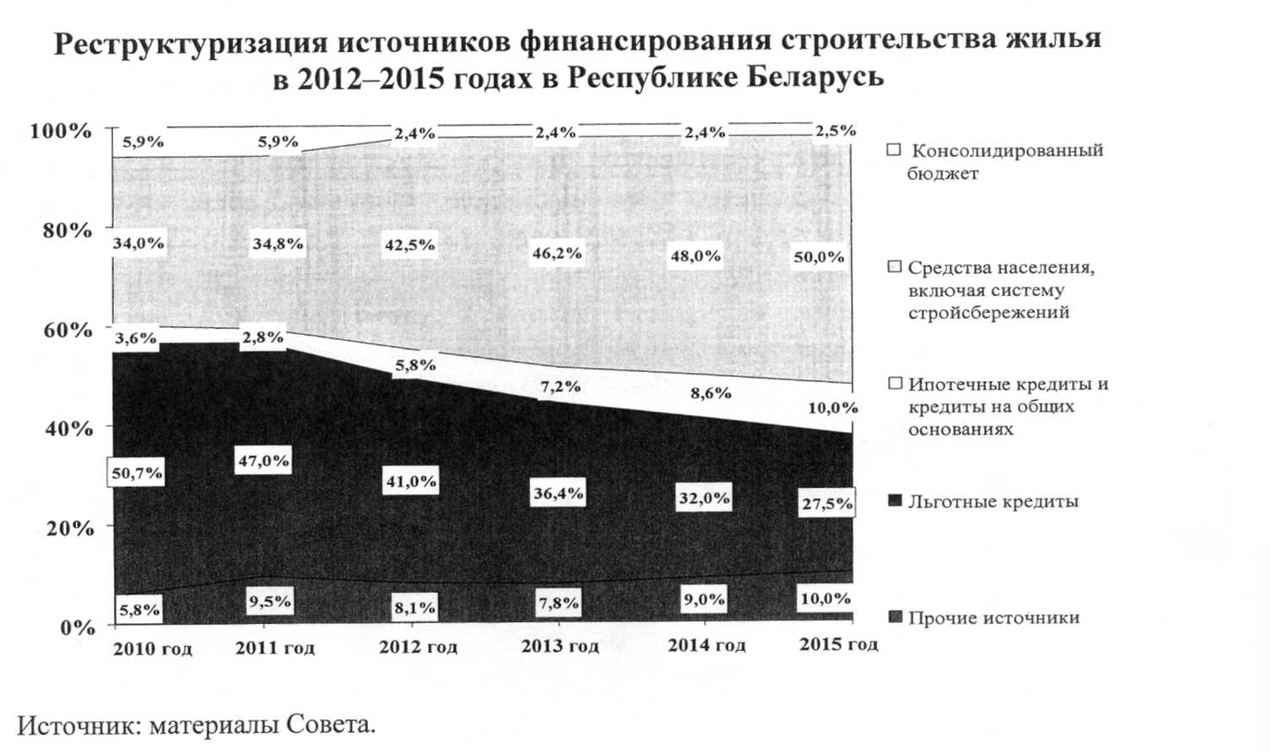

создание условий для последовательного перехода на общепринятые в мировой практике внебюджетные источники финансирования строительства жилья: ипотеку, систему жилищных строительных сбережений, жилищные строительные облигации;
формирование государственного фонда коммерческого (арендного) жилья с увеличением годовых объемов строительства данного вида жилья в 5,4 раза: с 46 тыс. кв. метров в 2012 году до 250 тыс. кв. метров в 2015 году.

Источник: материалы Совета.
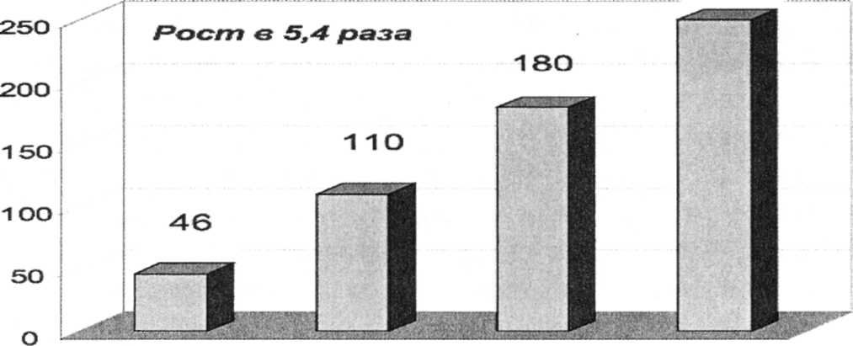
Объем ввода государственного арендного жилья в 2012—2015 годах
тыс. кв. метров
250
2012
2013
2014
2015

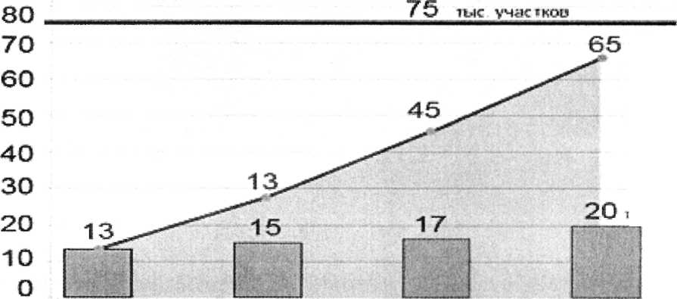
В целях максимального вовлечения личных средств граждан в процесс инвестирования первоочередное внимание уделяется развитию и стимулированию индивидуального строительства с опережающим созданием транспортной и энергетической (электро- и водоснабжение) инфраструктур за счет местных бюджетов. Это позволило увеличить долю индивидуального строительства в общих объемах ввода жилья в 1,3 раза с 31% в 2011 году до 40% в 2015 году.
Обеспечение участками под индивидуальное жилищное строительство в 2012 — 2015 годах
количество участков тыс. шт.
Имеется в наличии
тыс участков
тыс участков

2012 2013
2014
2015
Рост используемого фонда земельных участков
Для уменьшения нагрузки на исторически сложившуюся структуру городов и развитие селитебных территорий в республике реализуется программа строительства городов - ров
Ежегодное выделение участков под застройку
Источник: материалы Совета
Для уменьшения нагрузки на исторически сложившуюся структуру городов и развитие селитебных территорий в республике реализуется программа строительства городов-спутников столицы и областных центров.
Для льготных категорий граждан с 2013 года введен новый механизм улучшения жилищных условий - государственный заказ на строительство жилых домов. Строительство жилых домов по государственному заказу предполагается осуществлять за счет льготных кредитных ресурсов, предоставленных ОАО «Сберегательный банк «Беларусбанк» под гарантии местных исполнительных и распорядительных органов единому государственному заказчику. Важными преимуществами механизма строительства жилья на основе государственного заказа являются: сокращение сроков строительства за счет непрерывности финансирования процесса строительства, что в свою очередь приведет к снижению его стоимости, и предоставление гражданам готового жилья по ценам на дату ввода жилого дома в эксплуатацию. Реализация государственного заказа будет производиться в пределах средств государственной поддержки, выделяемой ежегодно на жилищное строительство. Так, в 2012-2015 годах общие объемы ввода жилья составят 28,7 млн кв. метров, в том числе для льготных категорий граждан -11,3 млн кв. метров. Около 30 % строящегося жилья будет возведено в сельской местности.
Наряду с наращиванием объемов жилищного строительства в республике особое внимание уделяется повышению энергоэффективности эксплуатации как существующего, так и строящегося жилищного фонда.
В настоящее время более 70% площади жилищного фонда республики потребляет на отопление и горячее водоснабжение около 230 кВт-ч/кв.м в год; до 160 кВт-ч/кв.м потребляет около 22% жилищного фонда и только 6% жилищного фонда потребляет 130 кВт-ч/кв.м в год и менее.
К 2020 году планируется достичь сокращения потребления тепловой энергии при эксплуатации жилищного фонда на 20% по сравнению с настоящим периодом. В республике разработаны и внедрены новые технологические решения, позволяющие в настоящее время перейти на строительство жилых домов только в энергоэффективном формате с уровнем потребления на отопление не более 60 кВт-ч/кв.м в год.
При этом стоимость строительства одного квадратного метра энергоэффективного дома незначительно выше таковой дома с обычным потреблением энергии (всего на 25-30 долларов США). К концу 2015 года доля энергоэффективных жилых домов в общем объеме жилищного строительства будет составлять не менее 60 %.

5.4. Республика Казахстан
Реализация Правительством Республики Казахстан антикризисных мер позволила не допустить снижения объемов ввода жилья и сохранить его на достигнутом докризисном уровне - около 6 млн кв. метров в 2011 году, из них: 500 тыс. кв. метров - государственного жилья за счет средств республиканского бюджета; 2,3 млн кв. метров - жилья с участием дольщиков и за счет господдержки; 400 тыс. кв. метров - коммерческого жилья; 2,8 млн кв. метров - индивидуального жилья.
В то же время в этот период произошло снижение объемов инвестиций в строительство. Если в 2007 году было инвестировано 490 млрд тенге, то в 2010 году - 317 млрд тенге, или на 35% меньше.
В целях сохранения объемов жилищного строительства Правительством Республики Казахстан продолжена реализация государственной поддержки жилищного строительства. При этом были сохранены объемы ввода государственного жилья, использован потенциал системы жилстройсбережений, продолжено строительство инженерно-коммуникационной инфраструктуры, а также простимулировано привлечение частных инвестиций в жилищное строительство.
В Программе жилищного строительства в Республике Казахстан на 2011-2014 годы были определены следующие основные направления господдержки.
- Строительство местными исполнительными органами кредитного жилья для реализации с использованием потенциала системы жилстройсбережений. На 2011-2013 годы выделено 80,8 млрд тенге, в том числе в 2011 году - 28,8 млрд тенге для реализации пилотных проектов.
По этой схеме Жилищный строительный сберегательный банк Казахстана формирует пул вкладчиков, желающих купить жилье по определенной стоимости и классу комфортности, и направляет заявку на строительство жилых домов в местный исполнительный орган.
Местный исполнительный орган за счет кредитов из республиканского бюджета организует строительство жилых домов. Для этого проводит тендер, определяет подрядчика и выделяет земельный участок с подведенной инженерной инфраструктурой.
После ввода жилого дома в эксплуатацию местный исполнительный орган заключает договоры купли-продажи с вкладчиками банка. В свою очередь Жилстройсбербанк после принятия вкладчиком квартиры по акту приемки-передачи перечисляет местному исполнительному органу средства за построенное жилье.
Местный исполнительный орган погашает кредит из республиканского бюджета. Вкладчик передает квартиру в залог Жилстройсбербанку до полного погашения займа согласно договору.
Пилотные проекты по данной схеме реализуются и охватывают все регионы республики. Таким образом, новое жилье доступно широким слоям населения.
- Фондирование банков второго уровня.
Для реализации данного механизма предусмотрено финансирование Жилстройсбербанка из республиканского бюджета посредством увеличения уставного капитала. При этом Жилстройсбербанк будет размещать обусловленные депозиты сроком на 5 лет по ставке вознаграждения 3% годовых в банках второго уровня в пропорции 50% со стороны Жилстройсбербанк и 50% собственные средства банков второго уровня от стоимости проекта с тем условием, чтобы эффективная ставка вознаграждения для конечного заемщика (проектной компании) не превышала 12% годовых. Кроме того, реализация готового жилья по этой схеме производится по фиксированной цене. При этом стоимость реализации одного квадратного метра готового жилья в чистовой отделке будет составлять не более 170 тыс. тенге.
Перечень объектов строительства определяется банками второго уровня совместно с застройщиками по согласованию с местными исполнительными органами и утверждается Государственной комиссией по модернизации экономики Республики Казахстан.
Реализация жилья может осуществляться по выбору банков второго уровня с использованием следующих схем: депозитно-накопительная система с последующей ипотекой; депозитно-накопительная система с последующей продажей в рассрочку; система жилищных строительных сбережений.
3. Строительство инженерно-коммуникационной инфраструктуры в районах жилищных застроек, в том числе под индивидуальное жилищное строительство.
Это позволит дополнительно ежегодно вводить около 1,2 млн кв. метров жилья путем индивидуального жилищного строительства и обеспечить своевременный ввод государственного и коммерческого жилья.
В целом Программой жилищного строительства в Республике Казахстан на 2011-2014 годы предусмотрено ежегодное строительство около 6 млн кв. метров жилья.
Еще одним важнейшим направлением работы является развитие жилищно-коммунального хозяйства. Протяженность модернизированных сетей к 2015 году будет составлять в целом по стране более 31 тыс. километров, что составит более 10% всех имеющихся сетей.
Доля многоквартирных жилых домов, требующих капитального ремонта, должна снизиться с 32 до 22% к концу 2015 года. Для реализации поставленных задач Правительством Республики Казахстан утверждена Программа модернизации жилищно-коммунального хозяйства, которая предусматривает ряд системных мер и соответствующее финансовое обеспечение. Так, по данным Международной энергетической ассоциации, в Казахстане многоквартирные жилые дома являются одними из самых расточительных потребителей тепловой энергии: расход тепловой энергии в зданиях составляет около 240 кВт-ч/кв.м в год (для сравнения: в Швеции с аналогичным климатом - 82 кВт-ч/кв.м).
Программой модернизации жилищно-коммунального хозяйства предусмотрены элементы термомодернизации, улучшение теплотехнических характеристик зданий за счет утепления стен, кровли и фасадов домов.

5.5. Республика Молдова
Жилищный фонд Республики Молдова на 1 января 2012 года составлял около 80 млн кв. метров. В среднем на одного жителя приходится 22,4 кв. метра общей площади.
Доля строительства жилья даже в самые трудные для строительной отрасли страны времена всегда оставалась постоянной и составляла 14-19%) общего объема инвестиций в строительство. Активизация инвестиционной деятельности в стране происходила в основном за счет предприятий негосударственного сектора экономики. На их долю приходилось около 80% освоенных инвестиций в основной капитал, около 70% выполненных строительно-монтажных работ и 85 % введенных в действие жилых домов.
Основным источником инвестирования в строительство жилья являются собственные средства населения. Большая часть объема частных инвестиций приходится на столицу республики.
Интерес потенциальных покупателей составляют новостройки, как правило, в городской местности и в большей степени в столице, в домах, которые уже сданы в эксплуатацию и имеют необходимую правоустанавливающую документацию. Покупатели, которые хотят приобрести квартиры в данном сегменте рынка, желают иметь 100% гарантии при совершении транзакции с собственностью и свести к минимуму любые финансовые риски.
В целях решения проблемы относительно незавершенного строительства Правительство Республики Молдова постановлением от 9 июня 2011 года №411 утвердило План мероприятий по оздоровлению ситуации в области строительства жилья, которым, в частности, предусмотрены: завершение работы по проекту Закона о жилье, внесение изменений и дополнений в Закон о кондоминиуме в жилищном фонде, разработка технических стандартов по социальному жилью, достройка незавершенного строительством жилья, развитие рынка долгосрочного кредитования жилья, создание Фонда страхования рисков, строительство жилья для социально незащищенных слоев населения.
При участии Банка развития Совета Европы и местных органов власти был реализован проект строительства жилья для социально незащищенных категорий населения. Общая сумма проекта составила 7,6 млн евро. Всего построено 4 жилых дома на 249 квартир. В рамках очередного проекта будет осуществлено строительство социального жилья с последующей передачей квартир в наем социально незащищенным слоям населения, в том числе молодым семьям, бюджетным работникам, молодым специалистам.
Нефинансовый вклад местных органов власти включает: стоимость объектов незавершенного строительства, предложенных для проекта, земли, проектной документации и экспертизы. Планируется сдать в эксплуатацию 15 жилых домов, рассчитанных на 700 квартир для 2 500 человек.
На протяжении последних лет первоочередной задачей для Правительства Республики Молдова в этой области является развитие принципов ипотеки. Также на муниципальном уровне была разработана программа «Первое жилье».
В целях совершенствования порядка предоставления льготных кредитов некоторым категориям населения в 2010 году было принято постановление Правительства Республики Молдова «О предоставлении единовременного пособия на строительство или приобретение жилой площади или восстановление старых домов некоторым категориям граждан».
Постановлением Правительства Республики Молдова утверждено Положение об обеспечении бесплатным жильем молодых специалистов, целью которого является привлечение в сельскую местность молодых специалистов. Средства на приобретение жилья для этой категории населения предусматриваются в бюджете (например, в бюджете на 2013 год было предусмотрено 10 млн леев (более 0,83 млн долларов США), на эту сумму можно приобрести около 100 домов).
В Молдове разработана и реализуется программа по реконструкции и модернизации типовых жилищно-гражданских зданий массовых серий, построенных в Молдове в 50-90 годах прошлого столетия. На реализацию этой программы планируется затратить 170 млн долларов США.
Что касается доступных финансовых механизмов поддержки жилищного фонда, то в настоящее время для улучшения энергоэффективности жилья и в целях оказания помощи собственникам жилья Молдовы Европейский банк реконструкции и развития разработал Программу финансирования энергоэффективности жилого сектора Молдовы. Эта программа рассчитана до 2017 года и состоит из кредитной линии в размере 35 млн евро и фонда грантов в размере 11 млн евро.

5.6. Российская Федерация
Существенные изменения в России произошли с принятием в 2004 году пакета законов в рамках реализации национального проекта «Доступное и комфортное жилье - гражданам России». Ряд из них были тесно связаны с формированием правовой базы для развития рыночных отношений в жилищно-коммунальном комплексе, в первую очередь Жилищный кодекс Российской Федерации, а также Федеральный закон от 30 декабря 2004 года №210-ФЗ «Об основах регулирования тарифов организаций коммунального комплекса» и Федеральный закон от 21 июля 2005 года № 115-ФЗ «О концессионных соглашениях». Принятие этих законов существенным образом изменило правила правового регулирования в жилищном и коммунальном секторах экономики, внесло коррективы в практику развития в них рыночных отношений.
Необходимым условием развития рыночных отношений как в жилищном, так и в коммунальном секторе стало последовательное сокращение, а затем и полное прекращение бюджетного дотирования, уменьшение административного присутствия, развитие конкуренции в целях оптимизации качества жилищно-коммунального обслуживания и его цены. Однако привлечь частный бизнес, частные инвестиции в экономику жилищного сектора, который находился на бюджетных дотациях, оказалось невозможно без реформирования всей системы финансирования сектора.
Исходя из этого, реформа жилищно-коммунального комплекса осуществлялась в части оплаты жилья и коммунальных услуг, а также системы социальной поддержки населения, системы управления многоквартирными жилыми домами и в сфере управления и развития коммунальной инфраструктуры. Были сформированы основные базовые институты рынка жилья (сняты ограничения на частную собственность в жилищной сфере, созданы и функционируют системы государственной регистрации прав на недвижимость, оценки и страхования недвижимости). В результате по сравнению с 2004 годом увеличилась в 3 раза доля семей, имеющих возможность приобрести жилье с помощью собственных и заемных средств (27%-в 2014 году).
Значительная законотворческая работа в Российской Федерации проделана в последнее время. Были приняты ключевые федеральные законы и нормативные правовые акты подзаконного уровня, которые определили основные направления жилищной политики, жилищного строительства и развития жилищно-коммунального хозяйства.
Правительством утверждена новая редакция госпрограммы «Обеспечение доступным и комфортным жильем и коммунальными услугами граждан Российской Федерации». В состав этого документа включена программа «Жилье для российской семьи». Основная задача - увеличить объем строительства квартир экономкласса и снизить стоимость квадратного метра. В рамках данной программы до конца 2017 года будет введено 25 млн кв. метров жилья экономкласса дополнительно к ранее запланированному объему. Такое жилье по цене, не превышающей 30 тыс. рублей за один квадратный метр, смогут приобрести около 460 тыс. семей, которым сегодня недоступно приобретение жилья по рыночным ценам. Для сокращения сроков жилищного строительства в государственной программе предусмотрен единый порядок взаимодействия участников реализации проектов жилищного строительства.
Быстрыми темпами развивалось ипотечное жилищное кредитование. Так, в 2014 году было выдано около 1 млн ипотечных кредитов. Средняя процентная ставка остается довольно высокой и составляет 12,3% годовых, но при этом наращивается предоставление ипотечных кредитов на специальных условиях отдельным категориям граждан. По ставкам от 7,5 до 10,5% предоставляются кредиты военнослужащим, получателям материнского капитала, молодым учителям и ученым.
Программа социальной ипотеки с использованием средств региональных бюджетов реализуется в 61 регионе Российской Федерации. Сбербанк России и ВТБ 24 реализуют социальные ипотечные программы совместно с Фондом развития жилищного строительства, регионами и крупными работодателями.
Правительством утвержден комплекс мер по улучшению жилищных условий многодетных семей, имеющих трех детей и более. С момента вступления в силу Указа Президента Российской Федерации по данному вопросу за поддержкой в органы государственной власти обратились 535 тыс. многодетных семей, более трети из них уже получили бесплатно земельные участки. Принято решение о передаче для этих целей к уже имеющимся земельным ресурсам регионов более 7 тыс. гектаров федеральных земель.
Агентством ипотечного жилищного кредитования совместно с регионами реализуются проекты в сфере развития рынков арендного жилья, в 30 регионах страны в эксплуатацию введено 608 тыс. кв. метров арендного жилья - это более 10 тыс. квартир.
Завершена работа по подготовке нормативной базы, направленной на привлечение частных инвестиций в жилищно-коммунальное хозяйство. Главной задачей в настоящее время является практическое внедрение тех правил игры, которые установлены нормативной правовой базой, прежде всего за счет перехода на долгосрочные тарифы и механизмы концессионных соглашений.
Для начала практической работы для регионов подготовлена модельная «дорожная карта» развития жилищно-коммунального хозяйства, которая включает план мероприятий по привлечению инвестиций в отрасль. Наличие таких «дорожных карт» станет одним из условий предоставления регионам поддержки из Фонда содействия реформированию жилищно-коммунального хозяйства.
В сфере ликвидации аварийного жилья правительством утвержден комплекс мер, предусматривающий утверждение четких показателей для каждого региона. Для решения этой задачи были упрощены условия предоставления поддержки регионам и увеличено федеральное софинансирование до уровня 50 на 50.
В результате принимаемых мер в 2014 г. построен 81 млн кв. метров жилья. Так, по сравнению с 2004 г. рост составил 2 раза, а по сравнению с 2013 г. - 14,9%. Впервые в истории современной России были превышены показатели советского периода (в 1987 г. в РСФСР - 72,8 млн кв. метров жилья).
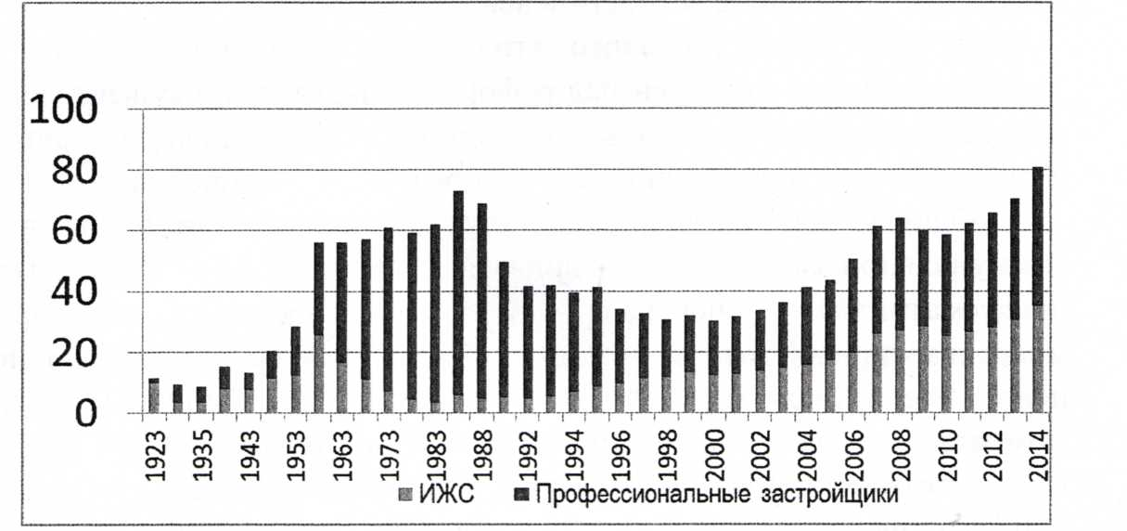
Строительство многоквартирных и индивидуальных домов в советское время и настоящее в Российской Федерации (млн кв. метров)

Источник: Институт экономики города (г. Москва)

В целях снижения административных барьеров в сфере строительства жилья Правительством Российской Федерации принято постановление от 30 апреля 2014 года №403, устанавливающее исчерпывающий перечень административных процедур в жилищном строительстве. Ранее количество всех согласований в жилищном строительстве достигало 240 процедур. Минстрой России уже сократил количество пунктов для процедур в жилищном строительстве до 134 (с учетом столичных пунктов), дополнительно рассматривается возможность сокращения еще около 40 пунктов.
Практически во всех регионах Российской Федерации создана сеть центров общественного контроля, осуществляющих просвещение граждан и защиту их прав в сфере потребления жилищно-коммунальных услуг.

5.7. Республика Таджикистан
Общая площадь жилых помещений в среднем на одного жителя страны составляет 8,5 кв. метров. На 1000 человек населения приходится 110,7 квартиры. Эти цифры указывают на острый дефицит жилой площади, принимая во внимание, что норма обеспечения на одного человека составляет 18 кв. метров. В среднем одну квартиру занимают 9 человек.
В целом рынок жилья страны является слабо развитым, с большим количеством нерешенных проблем. Так, около 50% существующего жилого фонда было построено в 60-70 гг. прошлого столетия и требует срочного капитального ремонта и реконструкции. Эти вопросы решаются очень медленно. Существует реальная опасность выведения части жилплощади из оборота по причине ветхости и аварийности.
В 90-х годах прошлого столетия в жилищном секторе Республики Таджикистан был проведен ряд реформ. В частности, осуществлен переход от централизованного управления и полного государственного финансирования в жилищном секторе к рыночным экономическим отношениям.
Одним из компонентов структурной перестройки в жилищно-коммунальной сфере явилась приватизация жилищного фонда. Приватизация предусматривала перевод в собственность квартиросъемщиков многоквартирных жилых домов на бесплатной основе или по номинальной цене. Бесплатная передача жилья наряду со своими положительными моментами имела и ряд негативных последствий. В частности, она проводилась в отсутствие общей концепции градостроительного планирования, без определения обязанностей собственников в многоквартирных жилых домах.
Приватизация привела в определенной степени и к расслоению общества, и к социальному неравенству населения. Семьи, стоявшие в очереди на получение квартир и улучшение жилищных условий, получили по большей части квартиры низкого качества, требующие больших финансовых затрат. Закон Республики Таджикистан от 4 ноября 1995 года № 114 «О приватизации жилищного фонда Республики Таджикистан» предусматривал компенсацию затрат на проведение, при необходимости, ремонтных работ приватизированного жилья, но в большинстве случаев это не было выполнено. При этом одинаковые цены на приобретение госсобственности в жилищном секторе сделали возможным приобретение жилья населением с довольно высокими доходами.
Административное распределение жилья из государственных фондов было переориентировано на рыночные механизмы. Были упразднены ограничения в нормах потребления жилищных услуг (площадь, уровень комфортности, объем потребляемых услуг).
Реформы расширили права собственников жилья, создавая возможность проводить сделки с недвижимостью по свободным рыночным ценам, что привело к отмене субсидий со стороны государства на обеспечение жилищно-коммунальными услугами и радикальному уменьшению государственных капвложений в строительство жилья.
К настоящему времени многие проблемы переходного периода преодолены.
В 2008 году был принят Закон Республики Таджикистан «О государственной регистрации недвижимого имущества и прав на него», согласно которому государство обеспечивает защиту прав собственников, а также всех действий, связанных с движением либо обременениями прав собственности.
Правительство Республики Таджикистан приняло постановление «О порядке государственного учета жилищного фонда Республики Таджикистан», которым в рамках единой системы устанавливается порядок учета всего жилфонда, независимо от форм собственности и принадлежности.
20 марта 2008 года принят Закон Республики Таджикистан № 364 «Об ипотеке», который заложил основы применения финансовых инструментов ипотечного кредитования при решении жилищных проблем. Это позволяет банкам выдавать долгосрочные кредиты, что стимулирует жилищное строительство.
Положительным фактором в решении жилищных проблем также послужило принятие постановления Правительства Республики Таджикистан о выдаче беспроцентных кредитов государственным служащим для улучшения жилищных условий за счет республиканского бюджета.
5.8. Украина
Правительством Украины в разное время были утверждены специальные программы обеспечения жильем отдельных категорий населения. Рост количества таких программ вошел в противоречие с возможностями государства. Решить жилищную проблему старыми методами, в частности, путем бесплатного предоставления квартир, стало невозможно.
Возникла необходимость определить объемы жилищных обязательств государства и потребностей общества. Законодательство в жилищной сфере стало эволюционировать в направлении сегментации рынка жилья с учетом платежеспособности всех категорий граждан, используя механизмы регулирования, как спроса, так и предложения в каждом сегменте.
Мероприятия государственного регулирования осуществляются в части:
обеспечения жильем социально незащищенных слоев населения (социальное жилье, бесплатное предоставление жилья);
предоставления государственной поддержки тем, кто не в состоянии самостоятельно решить жилищный вопрос (строительство доступного жилья, различные формы льготного кредитования);
создания обществ собственников многоквартирных домов, формирования необходимых предпосылок для реализации собственных возможностей граждан по созданию комфортной среды обитания.
Имеет место тенденция к постепенному переходу от бесплатного получения жилья к предоставлению государственной поддержки на его строительство (приобретение). При этом формируется отдельное законодательство по вопросам социального и доступного жилья, которое строится при государственной поддержке. Государственная поддержка в соответствии с законом может предоставляться гражданам в виде льготного ипотечного жилищного кредита или компенсации 30-процентной стоимости строящегося жилья.
На законодательном уровне определены понятия доступного жилья и государственной поддержки его строительства или приобретения, круг лиц, которые имеют право на получение такой поддержки.
Правительством Украины утверждена Государственная целевая социально-экономическая программа строительства (приобретения) доступного жилья на 2010-2017 годы, в рамках которой предусматривается построить и приобрести 265,8 тыс. квартир (16,6 млн кв. метров). При этом расходы на реализацию данной Программы определены в размере 88499,7 млн гривен, в том числе: из государственного бюджета - 26%, из местных бюджетов - 6%, за счет других источников - 68 %.
Плановые показатели Государственной целевой социально-экономической программы строительства (приобретения) доступного жилья Украины на 2010-2017 гг.
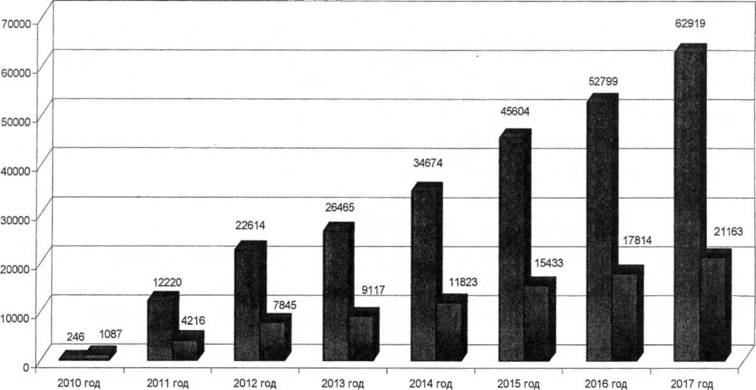
I - количество семей, которые планируется обеспечить жильем.
I - прогнозные объемы финансирования за счет всех источников (млн гривен).
Источник: материалы Совета.
В стране также реализуется еще несколько программ государственной поддержки жилищного строительства, направленных на разные слои населения, а именно: удешевление кредитов путем рефинансирования процентной ставки; льготное молодежное кредитование; кредиты педагогическим и научно-педагогическим работникам; кредитование сельских застройщиков.
Реформы в сфере жилищно-коммунального хозяйства Украины продолжаются более 20 лет начиная с принятия в 1995 году Верховной Радой Украины Концепции развития жилищно-коммунального хозяйства и Концепции государственной жилищной политики, основные принципы которых были учтены в Законе Украины «Об общегосударственной программе реформирования и развития жилищно-коммунального хозяйства на 2009-2014 годы».
Главной задачей реформирования отрасли является формирование цивилизованного рынка жилья и его обслуживание, установление недискриминационных экономических отношений между субъектами рынка и государством. Предусматривается, что государство должно постепенно ограничивать свои функции как хозяйствующего субъекта, усиливая влияние на формирование рыночной инфраструктуры.
Среди приоритетных задач, которые решаются Кабинетом Министров Украины, следует выделить:
формирование новой жилищной политики, ориентированной на потребности человека и его возможности (обеспечение разнообразия форм владения и пользования жильем, стимулирование эффективного собственника жилья, формирование социального жилищного фонда, воспроизводства устаревшего жилищного фонда, совершенствование механизмов финансового обеспечения развития жилищного фонда, коммунальной инфраструктуры и системы социальной защиты населения);
создание полноценной конкурентной среды на рынке обслуживания жилья, развитие новых форм управления жильем, обеспечение контроля в вопросах использования и содержания жилого фонда, ликвидация монополии ЖЭКов, развитие рынка управляющих компаний;
привлечение общественности к процессам формирования жилищной политики и реформирования жилищно-коммунального хозяйства (повышение осведомленности населения, содействие развитию механизмов самоорганизации населения, создание и методическое обеспечение подразделений для консультирования населения по проблемным вопросам жилищно-коммунального обслуживания в органах местного самоуправления).
Определение эффективного ответственного собственника жилья путем создания обществ собственников многоквартирных домов было предусмотрено Программой экономических реформ на 2010-2014 годы и Общегосударственной программой реформирования и развития жилищно-коммунального хозяйства на 2009-2014 годы.
В целом в Украине в течение 2007-2012 годов процесс создания обществ собственников многоквартирных домов имел положительную динамику. За указанный период было создано 11669 объединений.
Тем не менее уровень развития конкурентной среды и демонополизации на рынке услуг по содержанию жилищного фонда остается недостаточным. В целом по стране еще не получило распространения предоставление частными предприятиями услуг по управлению домом, сооружением или группой домов, как это предусмотрено Законом Украины «О жилищно-коммунальных услугах». В подавляющем большинстве исполнителями этих услуг являются жилищно-эксплуатационные предприятия, а в некоторых городах - службы единого заказчика. Такая ситуация связана прежде всего с отсутствием у субъектов хозяйственной деятельности экономических стимулов для проведения преобразований в этом секторе жилищно-коммунального хозяйства.

6. Взаимодействие государств - участников СНГ в области жилищного строительства с Европейской экономической комиссией ООН и Программой ООН по населенным пунктам (ООН-ХАБИТАТ)
Комитетом по жилищному хозяйству и землепользованию Европейской экономической комиссии Организации Объединенных Наций (ЕЭК ООН) проводятся исследования и издаются национальные обзоры жилищного сектора государств - членов ЕЭК ООН (размещены на веб-сайте http://www.unece.org/hlm/welcome).
Указанные исследования проводятся международными группами экспертов совместно с органами государственного управления, местными органами власти и организациями частного сектора. На основе консультаций эксперты проводят всесторонний обзор жилищного сектора и готовят рекомендации в порядке оказания помощи директивным органам в разработке стратегий и программ.
По просьбе государств - участников СНГ такие исследования проведены в Азербайджанской Республике (2010 год), Республике Армения (2004 год), Республике Беларусь (2008 год), Кыргызской Республике (2010 год), Республике Молдова (2002 год), Российской Федерации (2004 год), Республике Таджикистан (2011 год) и Украине (2013 год).
В национальных обзорах акцент делается на подробный анализ и рекомендации в области политики и одновременно на конкретные проблемы и достигнутые успехи в жилищном секторе, имеющие особое значение для соответствующей страны. Эти исследования могут послужить основой для дальнейшей деятельности и помочь заинтересованным директивным и законодательным органам, государственным должностным лицам и научным работникам, а также кредитным и донорским организациям, инвесторам частного сектора в формировании программ на национальном и местном уровнях.
На Министерской конференции ООН по жилищному хозяйству и землепользованию в Женеве 8 октября 2013 года принята Стратегия в области устойчивого жилищного хозяйства и землепользования в регионе ЕЭК ООН на период 2014-2020 годов, которая является руководством в деятельности Комитета по жилищному хозяйству и землепользованию ЕЭК ООН по оказанию содействия государствам-членам.
На 66-й сессии ЕЭК ООН 14-16 апреля 2015 года принята Женевская хартия ООН об устойчивом жилищном хозяйстве, целью которой является оказание поддержки государствам-членам в их стремлении обеспечить доступ к достойному достаточному и приемлемому по цене и здоровому жилью для всех с особым акцентом на уменьшение воздействия сектора жилищного хозяйства на окружающую среду. Задача Женевской хартии ООН заключается в повышении устойчивости развития жилищного хозяйства в регионе ЕЭК ООН на основе международного сотрудничества.
Женевской хартией ООН обозначены следующие основные направления работы:
ограничение негативного воздействия жилищного хозяйства на окружающую среду и повышение энергоэффективности жилищного сектора;
содействие расширению доступа к жилью;
содействие строительству достойного достаточного здорового и безопасного жилья;
При этом хартией предусматривается:
сокращение выбросов углерода в жилищном секторе за счет уменьшения использования энергоресурсов в течение всего жизненного цикла здания;
сокращение неблагоприятного воздействия городов на окружающую среду за счет усиления внимания к качеству воздуха и воды и удалению отходов;
применение строительных кодексов и стандартов для обеспечения энергоэффективности и экологической безопасности новых и имеющихся жилых зданий;
обновление имеющегося жилого фонда на основе соблюдения критериев экологической приемлемости, энергоэффективности, ценовой доступности и затратоэффективности;
разработка стратегий, направленных на обеспечение применения при проектировании и строительстве жилых зданий принципов экологической устойчивости;
включение вопросов удаления отходов и рационального использования водных ресурсов в стратегии развития жилищного хозяйства в качестве их неотъемлемой части;
поощрение строительства многоквартирных домов, содействие комплексному развитию общественного транспорта и созданию благоприятных условий для использования экологически чистого транспорта в целях противодействия «расползанию» городов и экономии энергии;
оказание технической и финансовой поддержки участникам жилищного строительства в целях обеспечения энергоэффективности;
содействие достаточному предложению доступного по цене жилья;
содействие развитию транспарентных и справедливых рынков аренды при сбалансированном соотношении прав и обязанностей владельцев и съемщиков жилья на основе применения соответствующего законодательства и механизмов урегулирования споров;
поощрение эффективного управления жилым фондом и разработка механизмов приемлемого по стоимости ремонта жилья;
поощрение инвестирования в жилищное хозяйство за счет привлечения частных и государственных инвестиций, активизации партнерских связей между государственным и частным секторами и использования других способов финансирования;
поощрение использования эффективных решений для проектирования, строительства, ремонта и технического обслуживания жилищного хозяйства;
установление эффективных, четких и транспарентных нормативных положений и процедур для выдачи разрешений на строительство в целях содействия обеспечению справедливости и недискриминации, борьбе с коррупцией в жилищном секторе;
оказание поддержки городам и населенным пунктам в принятии и осуществлении концепций «умных городов», комплексной политики и планов по поддержке социальной интеграции;
поощрение комплексного территориального планирования для эффективного территориального распределения экономической деятельности, улучшения технической и социальной инфраструктуры, комплексного обновления городов и создания доступного по цене жилья;
содействие здоровому образу жизни за счет соответствующего проектирования, обслуживания и переоборудования жилых зданий, а также за счет создания площадей общественного назначения и озелененных территорий вокруг и внутри жилых районов;
повышение устойчивости зданий к неблагоприятному воздействию стихийного и антропогенного характера за счет строгого соблюдения требований безопасности при планировании, проектировании и строительстве;
осуществление сбора данных о жилищном хозяйстве на основе общих международных стандартов для обеспечения сопоставимости данных;
активизация обмена опытом и сотрудничество по вопросам жилищного хозяйства, городского планирования и землепользования на региональном и международном уровнях.
В течение 2014-2015 годов в соответствии с подписанным 6 июня 2012 года Меморандумом о взаимопонимании осуществлялось взаимодействие между Программой Организации Объединенных Наций по населенным пунктам (ООН-ХАБИТАТ) и Советом.
В рамках подготовки доклада к Всемирной конференции по жилью и устойчивому городскому развитию (Хабитат III), которая состоится в октябре 2016 года в Кито (Эквадор), проведены два региональных совещания координаторов государств - участников СНГ, на которых заслушаны презентации национальных координаторов Республики Армения, Республики Беларусь, Кыргызской Республики, Республики Молдова, Российской Федерации и Республики Таджикистан. Состоялось их обсуждение в целях выработки позиции по региональному докладу государств - участников СНГ. Окончательное согласование регионального доклада планируется провести на совещании координаторов государств - участников СНГ в октябре 2015 года в г. Минске.

Заключение
Во всех государствах СНГ решению жилищных вопросов уделяется значительное внимание. Несмотря на разные экономические и финансовые возможности, а также разные подходы к решению жилищной проблемы в каждом из них достигнут определенный прогресс в данном направлении. Так, в 2010-2014 гг. объемы жилищного строительства в целом по государствам неуклонно возрастали, было введено в эксплуатацию более 431 млн кв. метров жилплощади (в 2006-2009 гг. - 362 млн кв. метров).
В 2014 году в государствах - участниках СНГ построено 120 млн кв. метров общей площади жилых домов, что на 27 % больше, чем в 2010 году. По сравнению с 2013 годом объемы жилищного строительства возросли в Содружестве на 10,9%, в том числе в Армении - на 15,1%, России - на 14,9%, Таджикистане - на 13,9%, Казахстане — на 9,8%, Кыргызстане -на 6,9%, Узбекистане - на 6,8%, Беларуси - на 5,8%. В то же время в Азербайджане, Молдове и Украине ввод в эксплуатацию жилья сократился.
В результате приватизации, индивидуального строительства и покупки новых квартир (домов) к 2013 году доля жилья, принадлежащего гражданам на правах частной собственности, в государствах - участниках СНГ достигла 88-99 %.
В большинстве государств - участников СНГ жилищное строительство в значительной мере осуществляется за счет собственных и привлеченных средств граждан (около половины введенного жилья).
В течение рассматриваемого периода обеспеченность населения жильем в государствах Содружества менялась незначительно. На величину этого показателя влияет объем строительства нового жилья, а также изменение численности населения и износ существующего жилищного фонда. Одним из основных сдерживающих факторов роста обеспеченности населения жильем является его высокая стоимость.
Доля расходов домашних хозяйств на оплату услуг жилищно-коммунального хозяйства в общих расходах населения на платные услуги составила от 24% в Беларуси до 44% в Украине. В значительной степени нагрузка на потребительский бюджет населения обусловлена продолжающимся ростом тарифов на основные виды коммунальных услуг: электроэнергию, водоснабжение и канализацию, горячее водоснабжение, газ и отопление.
Анализ хода реформ в жилищно-коммунальном комплексе государств СНГ свидетельствует, что в последние годы проблемы, связанные с функционированием этого сектора, стали объектом пристального внимания. Однако жилищно-коммунальный комплекс в отдельных государствах по-прежнему перегружен завышенными социальными обязательствами государства. Высокая степень износа основных фондов, тяжелая финансовая ситуация на предприятиях отрасли делают отрасль в ряде случаев непривлекательной для частного предпринимательства.
Очевидно, что сложность ситуации и системный характер проблем в жилищно-коммунальном секторе требуют серьезных экономических решений. Направленность, объемы и темпы таких преобразований должны, безусловно, определяться в первую очередь соответствующими национальными планами и программами.
Специфика жилищно-коммунального хозяйства заключается в том, что предприятия, входящие в этот один из самых больших секторов экономики, рассредоточены по всей территории страны и находятся, как правило, в сфере ответственности органов местного самоуправления. Поэтому только создание на государственном уровне эффективной системы мотивации для всех задействованных в этой системе субъектов - от производителей и потребителей жилищно-коммунальных услуг до органов местного самоуправления может реально изменить положение дел.
В этой связи необходимо критически осмыслить и творчески использовать опыт преобразований в жилищно-коммунальном секторе государств - участников СНГ.

